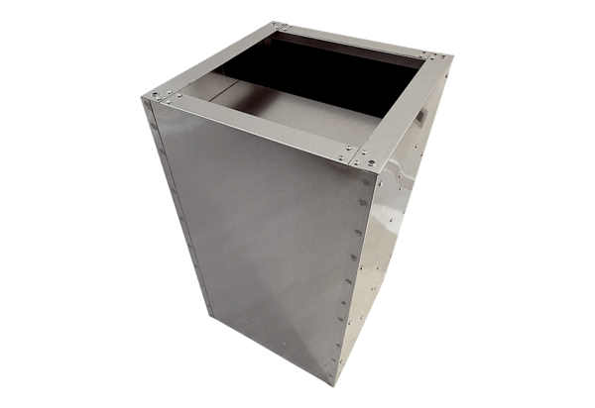Soklový tlumič hluku SDVI 35Obsah dodávky: 1 kusSortiment: C
Typové číslo: 0073.0036Výrobce: MAICO

